**Классный час 1 сентября «Когда мы учимся - мы растем»**

***Необходимое оборудование:*** ПК, колонки, проектор.

***Заранее подготовить:*** воздушный шарик, распечатать текст «День Знаний» (по 1 на парту), украсить доску листочками со словами, «растущие» карандаши в подарок, наклеить карточки с цифрами для предсказаний на стулья, подготовить горшочек с землей и лейку.

***1. Вступительная часть***

**1 Сл.**

- Добрый день, ребята! Я очень рада встретиться с вами. От всей души поздравляю вас с началом нового учебного года, с Днем Знаний!

- Посмотрите видео фрагмент и подумайте, как он связано с Днем Знаний? (варианты ответов детей)

*Просмотр видео «Прорастание растений»*

*(*[*https://www.youtube.com/watch?v=aSkGBQVtobM&t=26s*](https://www.youtube.com/watch?v=aSkGBQVtobM&t=26s)*, видео в Прил.)*

- В течение всей своей жизни человек развивается и растет. Открывает новые города и страны, учит новые языки, осваивает интересные профессии. Но большой путь у каждого из нас начинается в школе.

**2 Сл.**

- Поэтому, наш первый классный час в этом учебном году пройдет под девизом: «Когда мы учимся - мы растем»!

***2. Основная часть***

**3 Сл.**

- В 1 классе 1 сентября на День знаний мы посадили наше семечко знаний. И с каждым годом мы получаем больше новых знаний и умений.

- Чему еще мы научились за это время? Давайте поделимся друг с другом с помощью этого шарика *(Предаем шарик, называем: дружить, помогать, читать, писать, и т.д.)*

- Мы не виделись три месяца! За это время я очень по вам соскучилась. Сейчас мы узнаем подробности о каждом из вас.

* встаньте те, кто раз встрече с друзьями-одноклассниками;
* похлопайте в ладоши те, кто с радостью пошёл в школу;
* потопайте те, кто настроился закончить учебный год на “4” и “5”;
* помашите правой рукой те, кто уже ждёт ближайших каникул;
* попрыгайте те, кто хочет спать и ни о чём другом думать пока не может;
* улыбнитесь широко-широк те, кто встретил сегодня любимого учителя.

- За 2 года мы очень сдружились, хорошо узнали друг друга и нашу школу. А сейчас я это проверю, сможете ли ответить на все вопросы?

1. Назовите номер нашей школы.

2. Сколько этажей в нашей школе?

3. Какой номер висит на нашем кабинете?

4. Как зовут директора школы?

5. Где проходят уроки физкультуры?

6.Что вы берете в школу, кроме портфеля?

7. Как нужно здороваться, если кто-то входит в класс на уроке?

8. Как зовут вашего учителя по музыке?

- Молодцы, ничего не забыли!

- Почему же учебный год в России начинается 1 сентября?

- Предлагаю проверить наши предположения посмотрев видеоролик.

*Просмотр видео «Почему учеба начинается 1 сентября»*

*(*[*https://www.youtube.com/watch?v=DcEtlSmYZ_Y&t=1s*](https://www.youtube.com/watch?v=DcEtlSmYZ_Y&t=1s)*, видео в Прил.)*

- Почему же в России 1 сентября начинается новый учебный год?

- Но не во всех ли странах учебный год начинается 1 сентября. В парах прочитайте текст, приготовьтесь отвечать на вопросы по содержанию ***(Прил. 1)***.

*1 сентября День Знаний считается международным праздником, традиция начинать в этот день учебный год существует далеко не во всех странах. Например, в Японии первый звонок звенит в апреле, а последний – в марте следующего года.*

*В США вообще нет четко установленной даты первого дня нового учебного года. Дату определяет каждый образовательный округ: получается, что американские дети из разных штатов идут в школу в разные дни – кто-то в конце июля, кто-то в августе, а кто-то и в сентябре.*

*В Австралии учебный год начинается в феврале, а в Германии – в середине октября.*

*В Голландии, Норвегии и Швеции дети проучились уже целый месяц – они пошли в школу 1 августа.*

*В Индии учебный год в самом разгаре. Он начался 1 апреля.*

**4 Сл.**

- Если я переду жить в Японию, то в каком месяце я пойду в школу? (В апреле)

- Если Тимофей переедет жить в США, то когда начнется его учеба? (Дату каждый штат устанавливает сам)

- В какой стране живет Алиса, если учебный год у нее начинается в феврале? (В Австралии)

- Верно ли, что в Германии учебный год начинается в середине сентября? (нет, в середине октября).

**5 Сл.**

- Вы научились читать, писать, считать. С каждым новым навыком и умением наш росток становится крепче, на нем появляются листочки.

- С помощью листочков, которые находятся на доске, вспомним какие школьные предметы помогают нам расти и узнать новое.

*(Ребенок с доски снимает листочек со словами-подсказками. Зачитывает их всему классу. Определяет название учебного предмета)*

*На листочках слова* ***(Прил. 2)****:*

*Задача, цифра, умножение, уравнение, многоугольник – математика*

*Предложение, суффикс, слово, запятая, правило – русский язык*

*Нота, скрипичный ключ, песня, ритм, темп – музыка*

*Сказка, стихотворение, троекратный повтор, зачин, автор – чтение*

*Бег, лыжи, разминка, соревнования, свисток – физкультура*

*Озеро, глобус, космос, природа, животные – окружающий мир*

*Карандаши, кисти, альбом, резинка – ИЗО*

*Пластилин, бумага, клей, ножницы – технология*

- А какой предмет вам нравится больше всего? *(Варианты детей)*

- И математика, и русский язык, и рисование очень важны, независимо от того, кем вы будете в школе. Когда я училась, мне нравились все предметы, и в моей профессии это все пригодилось!

- Какие вы знаете еще профессии?

- Кем бы вы не стали в будущем, но те знаний и умения, которые вы получите сейчас, они обязательно вам пригодится.

- Сейчас предлагаю немного поиграть. У каждого из вас на стуле прикреплено секретное число ***(Прил. 3)***. Посмотрите и запомните его.

**6 Сл.**

- Давайте погадаем и узнаем какое будущее нас ждет. Встаньте те, кто увидел «1»….

**7 Сл.**

1 – знаменитые артисты

2 – лучшие спортсмены

3 – гениальные исследователи

4 – добрые учителя

5 – отважные спасатели

6 – чудесные врачи

7 – смелые полицейские

8 – талантливые художники

9 – уникальные повара

10 – крупные банкиры

- Конечно, это шуточное гадание! Выбор профессии зависит от каждого из вас.

- А кем мечтаете стать вы?

- У кого-нибудь совпало предсказание с мечтой?

- 1 сентября – начало нового учебного года, начало нового дела после летних каникул.

- А начало каждого дела сопровождается церемонией с соответствующими ритуалами. Вот например:

- Строители, перед тем как начать возведение какого-либо здания, торжественно закладывают первый кирпич.

*(Можно инсценировать)*

- Пожарные при смене караула говорят: «Не прощаемся!», не жмут друг другу руки, а еще желают коллегам, заступающим на смену, «сухих рукавов».

- Но вряд ли перечисленные ритуалы пригодятся нам с вами. Я предлагаю ввести свои ритуалы начала учебного года:

Первый: «Очищение головы от дурных мыслей»: потрясите головой.

Второй: «Отказ от враждебных намерений». Пожалуйста, все, сидящие за партами парами, пожмите друг другу руку.

Вследствие этого вам гарантировано избежание ссор и конфликтов друг с другом.

Третий: «Привлечение пятёрок» Вскинуть вверх руки с растопыренными пальцами, которых, как известно, по пять на каждой руке, и которые также символизируют отметку «5».

- Ваши ладошки- мои помощники. Они показывают вашу готовность учиться и получать новые знания. Тем более этот год очень ответственный и потребует от вас сил, внимания, терпения.

- Для того, чтобы наше дерево росло, а мы развивались, учились вместе каждый должен соблюдать правила поведения в школе.

- Встанем и со все ответственностью произнесем клятву на этот учебный год. **8-14 Сл.**

1.Обещаем никогда не ходить в школу……с невыученными уроками;

2.Никогда не здороваться с учителем…..набив рот жвачкой;

3.Никогда не решать задачи……..списывая их у соседа;

4.Никогда не открывать учебники…….грязными руками;

5.Никогда не дежурить по классу……спустя рукава;

6.Никогда не открывать дверь школы…….ударом ноги.

Обещаем! Обещаем! Обещаем!

***3. Заключительная часть***

**15 Сл.**- Вспомним девиз нашего классного часа. *(«Когда мы учимся – мы растем»)*

- Наше дерево – символ развития, поэтому, когда мы получаем новые знания - мы растем, развиваемся.

- Ветви дерева отходят от ствола и обозначают знание, любознательность, творчество, активность, дружбу, поддержку… Я уверена, наше дерево будет расти еще очень много лет. Ведь наш класс – это 30 умных, активных, добрых, любознательных, дружных ребят. Для которых у меня есть непростой карандаш, а волшебный! В школе он помогает красиво писать и принесет много «5», а дома из него можно вырастить свое растение, а потом принести в класс и показать его нам. Уверена, у вас все получится!

- Предлагаю вместе посадить наше общее семечко и заботиться о нем. *(Учитель садит в горшочек карандаш, зачем вручает подарки детям)*

- До встречи 4 сентября!

*(Растущие карандаши можно купить на «Озон»)*

Приложение 1

**День Знаний**

1 сентября День Знаний считается международным праздником, традиция начинать в этот день учебный год существует далеко не во всех странах. Например, в Японии первый звонок звенит в апреле, а последний – в марте следующего года.

В США вообще нет четко установленной даты первого дня нового учебного года. Дату определяет каждый образовательный округ: получается, что американские дети из разных штатов идут в школу в разные дни – кто-то в конце июля, кто-то в августе, а кто-то и в сентябре.

В Австралии учебный год начинается в феврале, а в Германии – в середине октября.

В Голландии, Норвегии и Швеции дети проучились уже целый месяц – они пошли в школу 1 августа.

В Индии учебный год в самом разгаре. Он начался 1 апреля.

__________________________________________________________________

**День Знаний**

1 сентября День Знаний считается международным праздником, традиция начинать в этот день учебный год существует далеко не во всех странах. Например, в Японии первый звонок звенит в апреле, а последний – в марте следующего года.

В США вообще нет четко установленной даты первого дня нового учебного года. Дату определяет каждый образовательный округ: получается, что американские дети из разных штатов идут в школу в разные дни – кто-то в конце июля, кто-то в августе, а кто-то и в сентябре.

В Австралии учебный год начинается в феврале, а в Германии – в середине октября.

В Голландии, Норвегии и Швеции дети проучились уже целый месяц – они пошли в школу 1 августа.

В Индии учебный год в самом разгаре. Он начался 1 апреля.

Приложение 2

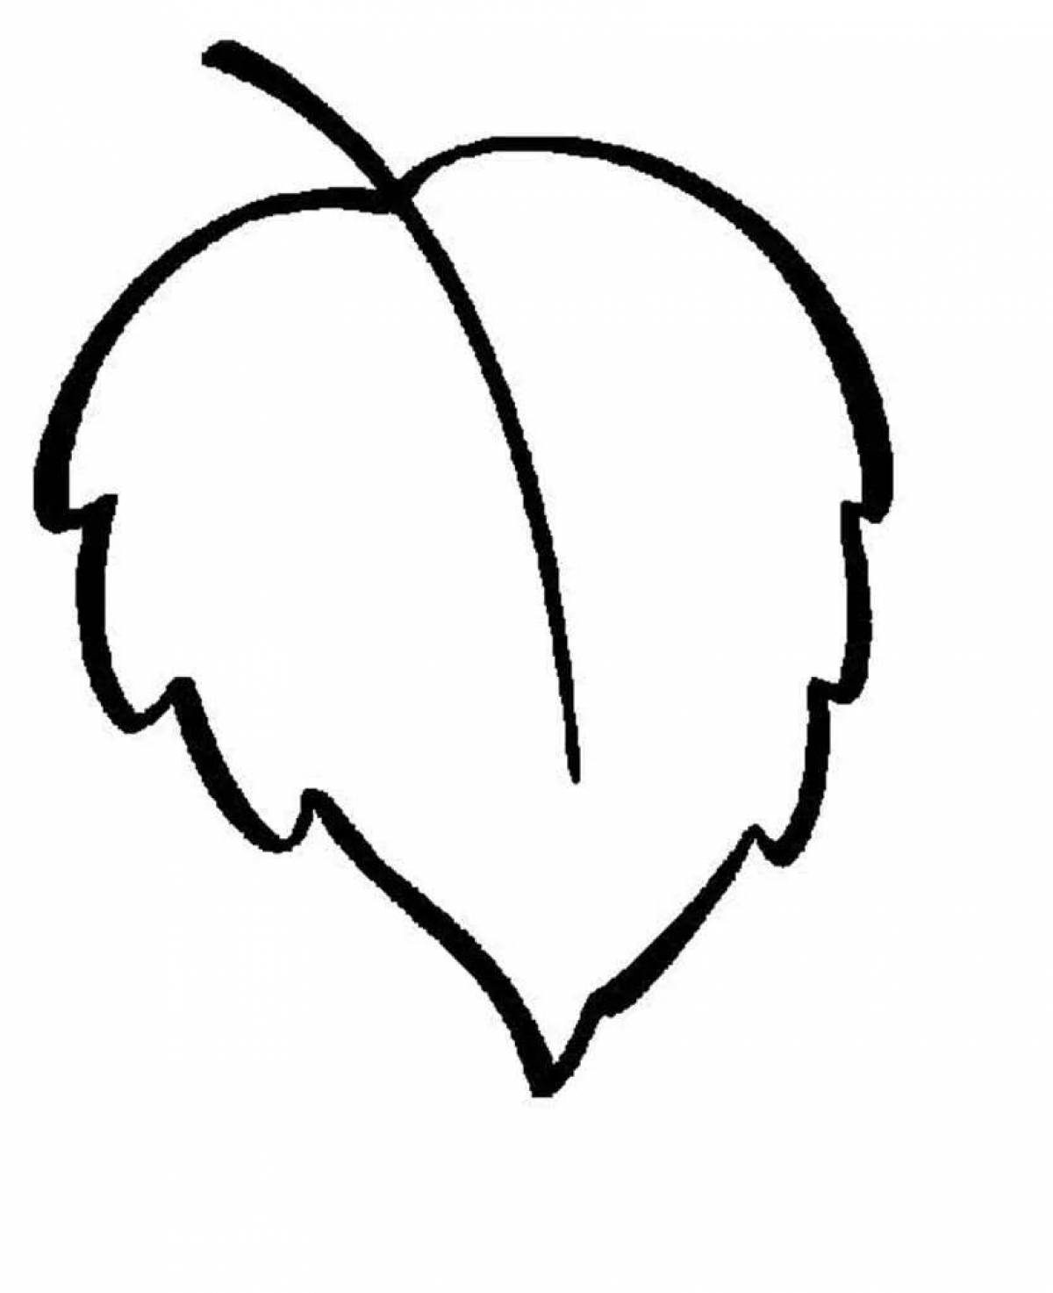 





 

 

Приложение 3

|  |  |  |  |  |
| --- | --- | --- | --- | --- |
| **1** | **2** | **3** | **4** | **5** |
| **6** | **7** | **8** | **9** | **10** |
| **1** | **2** | **3** | **4** | **5** |
| **6** | **7** | **8** | **9** | **10** |
| **1** | **2** | **3** | **4** | **5** |
| **6** | **7** | **8** | **9** | **10** |